Лабораторная работа №4.2_ауд

Крючков Василий

4 курс, 7 группа

Задание:

Создать с помощью SSMS Таблицу Products: 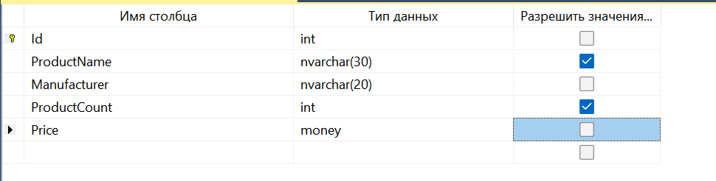

Задание:

Заполняем данными.

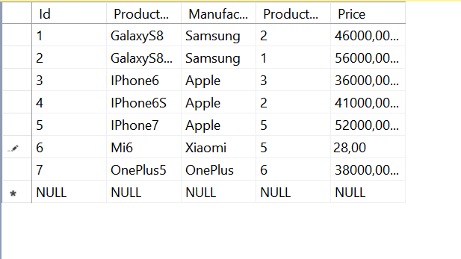

Задание:

Спецификация столбца необязательно должна представлять его название. Это может быть любое выражение, например, результат арифметической операции.

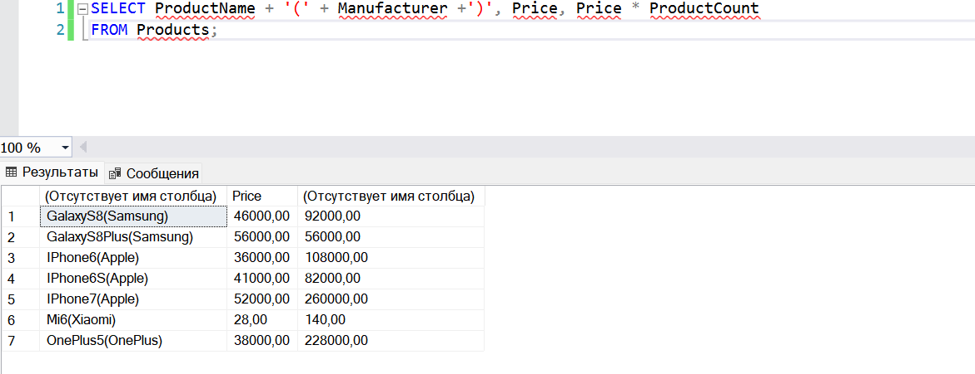

Задание:

С помощью оператора AS можно изменить название выходного столбца или

определить его псевдоним:

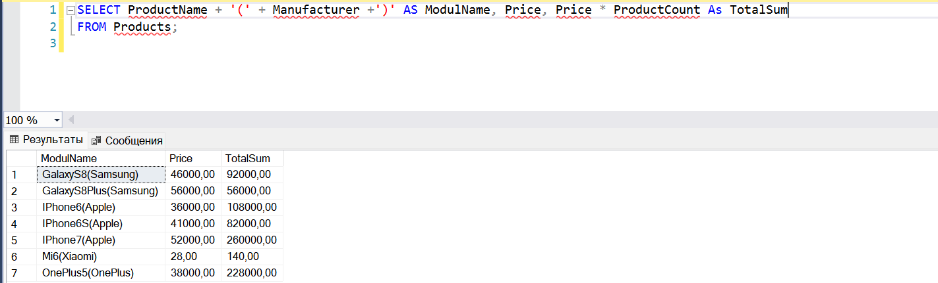

Задание:

Выборка с добавлением.

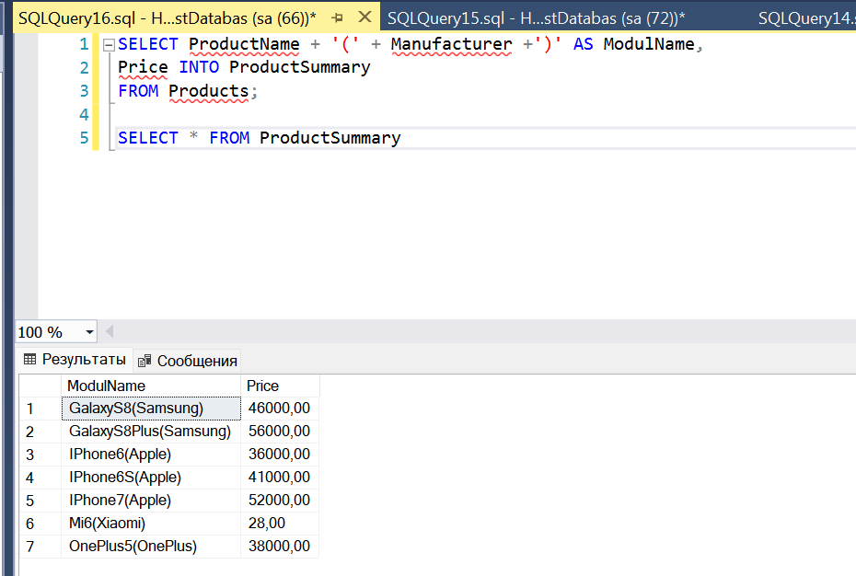

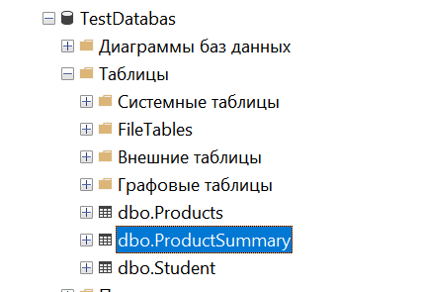

Задание:

Сортировка.

Отсортируйте таблицу Products по столбцу ProductName (самостоятельно) по возрастанию, затем по убыванию, затем по нескольким столбцам Manufacturer, ProductName.

Сортировку также можно проводить по псевдониму столбца, который определяется с помощью оператора AS.

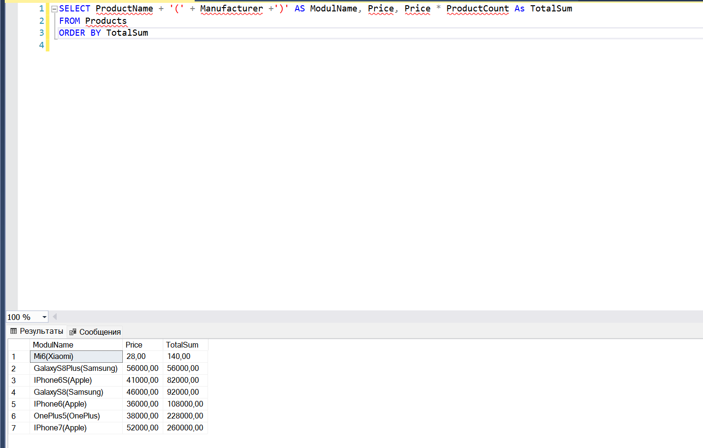

В качестве критерия сортировки также можно использовать сложно выражение на основе столбцов:

